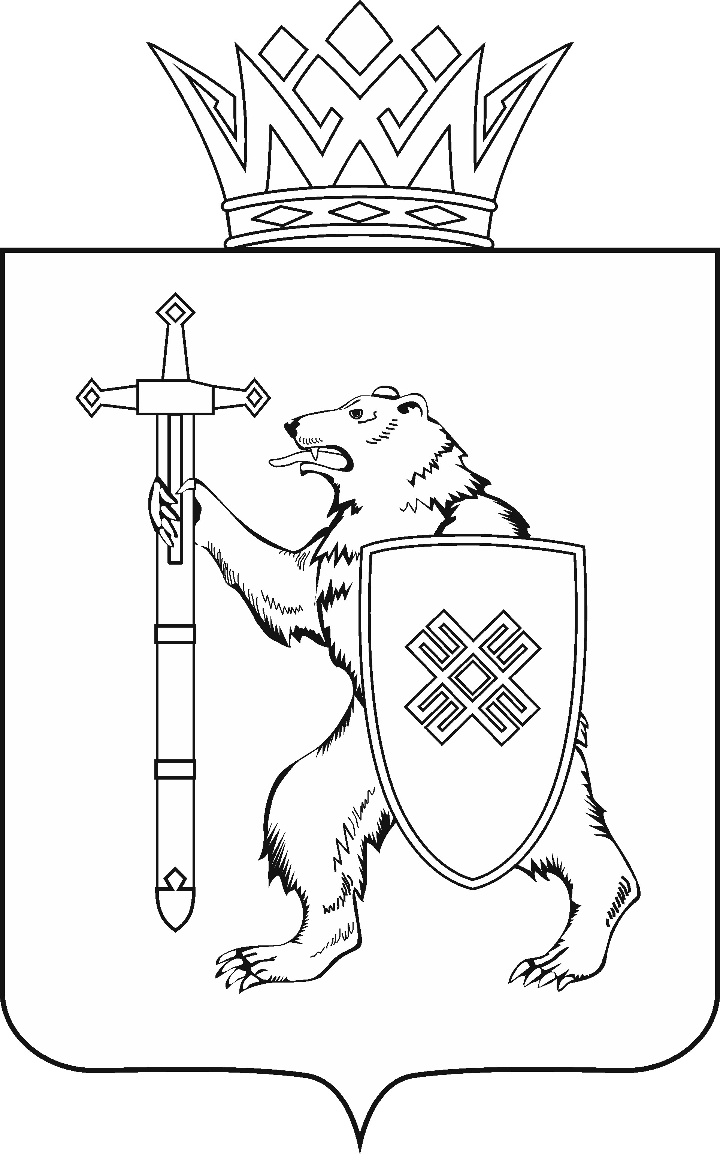
МАРИИ ЭЛ РЕСПУБЛИКЫН КУГЫЖАНЫШ ПОГЫНЖО  ЗАКОНОДАТЕЛЬСТВЕ  КОМИТЕТ  Ленин проспект, 29-ше,  Йошкар-Ола, 424001 |  | ГОСУДАРСТВЕННОЕ СОБРАНИЕ РЕСПУБЛИКИ МАРИЙ ЭЛ  КОМИТЕТ  ПО ЗАКОНОДАТЕЛЬСТВУ  Ленинский проспект, 29,  г. Йошкар-Ола, 424001
Тел. (8362) 64-14-17, 64-13-99, факс (8362) 64-14-11, E-mail: info@gsmari.ru

ПРОТОКОЛ № 23

ЗАСЕДАНИЯ КОМИТЕТА

8 апреля 2020 года

ПОВЕСТКА ДНЯ:

1. О проекте закона Республики Марий Эл "О внесении изменений в Закон Республики Марий Эл "Об установлении дополнительных ограничений розничной продажи алкогольной продукции на территории Республики Марий Эл".
Комитет решил:
1. Поддержать проект закона Республики Марий Эл "О внесении изменений в Закон Республики Марий Эл "Об установлении дополнительных ограничений розничной продажи алкогольной продукции на территории Республики Марий Эл".
2. Направить проект закона Республики Марий Эл "О внесении изменений в Закон Республики Марий Эл "Об установлении дополнительных ограничений розничной продажи алкогольной продукции на территории Республики Марий Эл" на рассмотрение комитетов Государственного Собрания Республики Марий Эл.

2. О предложении к повестке дня девятой сессии Государственного Собрания Республики Марий Эл.
Комитет решил:
1. Согласиться с предложениями к повестке дня девятой сессии Государственного Собрания Республики Марий Эл.
2. Проект постановления Государственного Собрания Республики Марий Эл "О повестке дня девятой сессии Государственного Собрания Республики Марий Эл седьмого созыва" поддержать и внести на рассмотрение девятой сессии Государственного Собрания Республики Марий Эл.

3. О секретариате девятой сессии Государственного Собрания Республики Марий Эл.
Комитет решил:
1. Согласиться с предложенными кандидатурами в состав секретариата девятой сессии Государственного Собрания Республики Марий Эл.
2. Проект постановления Государственного Собрания Республики Марий Эл "О секретариате девятой сессии Государственного Собрания Республики Марий Эл" поддержать и внести на рассмотрение девятой сессии Государственного Собрания Республики Марий Эл.

4. О порядке работы девятой сессии Государственного Собрания Республики Марий Эл.
Комитет решил:
1. Согласиться с порядком работы девятой сессии Государственного Собрания Республики Марий Эл.
2. Проект постановления Государственного Собрания Республики Марий Эл "О порядке работы девятой сессии Государственного Собрания Республики Марий Эл" поддержать и внести на рассмотрение девятой сессии Государственного Собрания Республики Марий Эл.

Проекты федеральных законов:

5. О проекте федерального закона № 909936-7 "О внесении изменений
в статьи 14.13 и 14.14 Кодекса Российской Федерации Российской Федерации административных правонарушениях" (в части уточнения административной ответственности за неправомерные действия при банкротстве) – внесен депутатами Государственной Думы И.А.Яровой, А.Г.Аксаковым, Н.П.Николаевым и другими.
Комитет решил:
Информацию, представленную по данному вопросу, принять к сведению.

